**Insert  
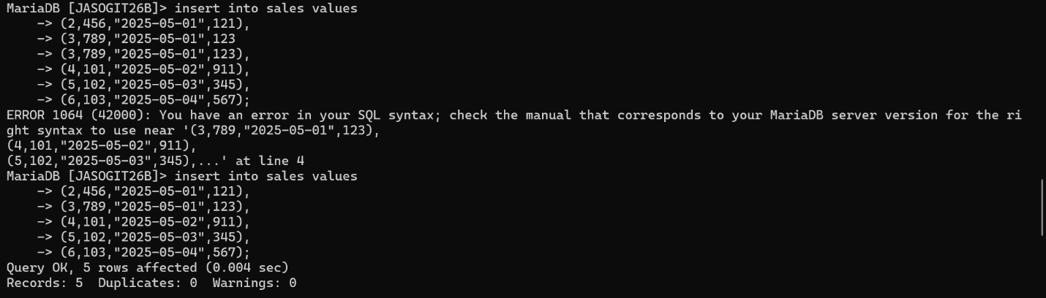**

**Select**

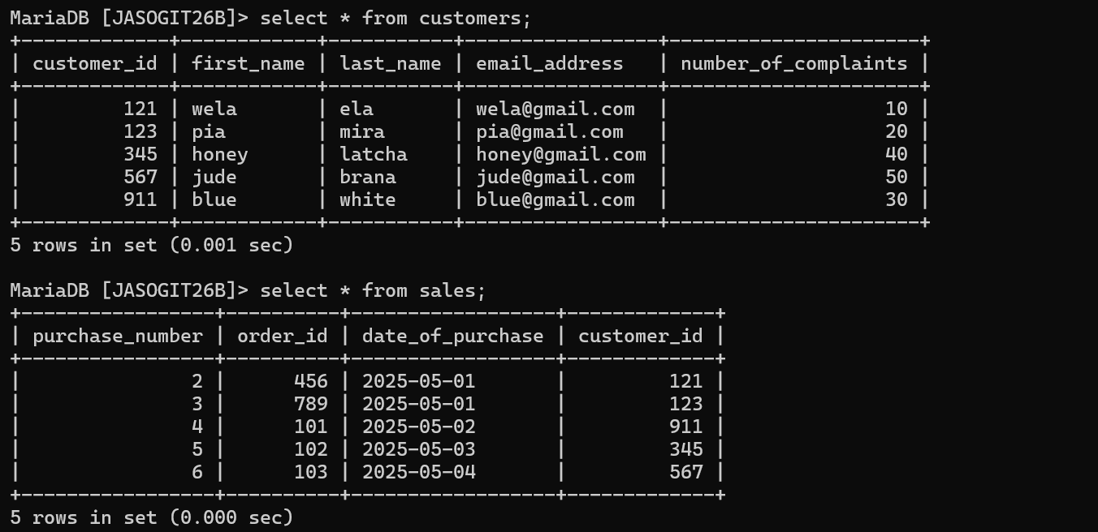

**Update**

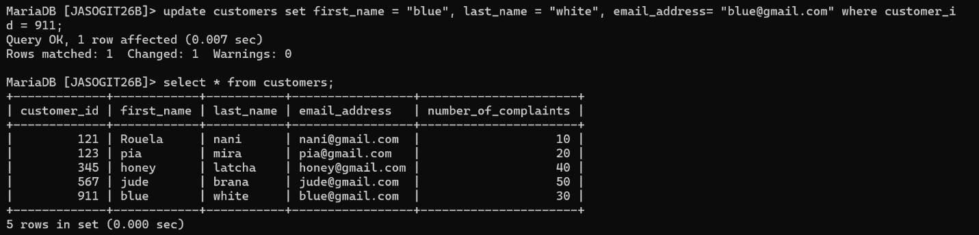

**Delete**

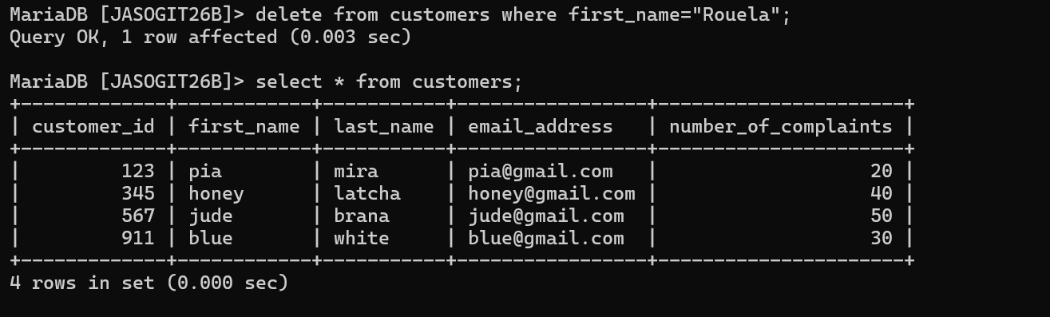

**Cascading**

